Testdokumentation

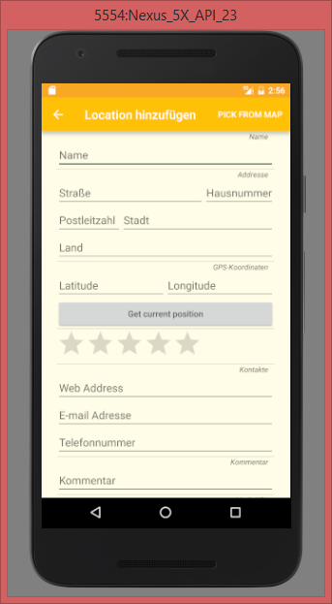
5.1.1 Location hinzufügen (Liste)
- Test für Oberfläche und Anzeige:
Der klick auf Location hinzufügen öffnet die benötigte Action: Funktioniert über das Icon

Alle Eingabemöglichkeiten sind sichtbar und erreichbar: Funktioniert mit Abstrichen

Abbrechen, schließt die Action ohne eine Location zu erstellen: Funktioniert

OK, schließt die Action und die neue Location wurde erstellt: Funktioniert
(die nachfolgenden Testpunkte werden durch die OK Action überprüft)

- Test für die Eingabe notwendiger Daten
(Name, Kategorie, entweder GPS-Koordinaten oder Adresse):
Doppelte Namen erlaubt: Funktioniert
Die Felder dürfen nicht leer sein: Funktioniert nur für den Name
Die Felder enthalten gültige Daten
PLZ=Zahl Funktioniert
            - PLZ=gültig Funktioniert noch nicht
            - GPS-KOORDINATEN=Zahl Funktioniert
GPS-KOORDINATEN=gültig Funktioniert noch nicht
- Test für die Eingabe weiterer Daten
(Adresse, Bemerkung/Kommentar,MedienURL,Bewertung,Kontakte)
- Adresse (ergänzend zu GPS-Koordinaten) Funktioniert
- Die Felder enthalten gültige Daten
          - Web Adresse=gültig Funktioniert noch nicht
          - E-mail=gültig Funktioniert noch nicht
          - Telefonnummer=Zahl Funktioniert
- Automatisch hinzugefügte Daten (Besitzer)
- Das Feld stimmt mit der UUID des Benutzers überein Noch nicht getestet

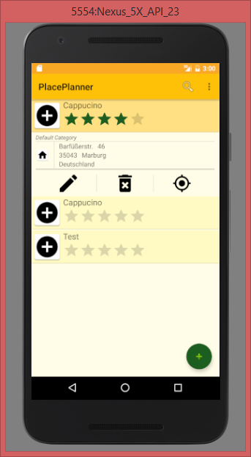
5.1.3 Location bearbeiten (Liste)
- Test für Oberfläche und Anzeige:
- Der klick auf eine Location öffnet die benötigte Action. Funktioniert
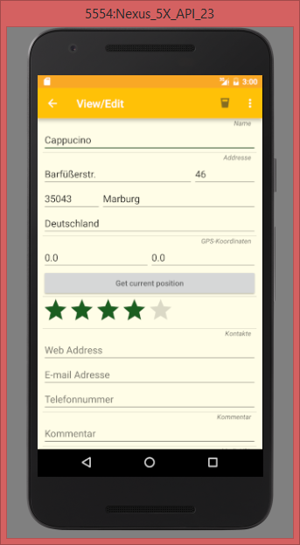
- Alle Eingabemöglichkeiten sind sichtbar und erreichbar. Funktioniert

- Abbrechen, schließt die Action ohne die Location zu bearbeiten Funktioniert
- OK, schließt die Action und die Location wurde bearbeitet Funktioniert,
(die nachfolgenden Testpunkte werden durch die OK Action überprüft)
- Test für die Eingabe notwendiger Daten
(Name, Kategorie, entweder GPS-Koordinaten oder Adresse):
- Name ist eindeutig Funktioniert
- Die Felder dürfen nicht leer sein Funktioniert
- Die Felder enthalten gültige Daten
            - PLZ=Zahl Funktioniert
            - PLZ=gültig Funktioniert noch nicht
            - GPS-KOORDINATEN=Zahl Funktioniert
- GPS-KOORDINATEN=gültig Funktioniert noch nicht
- Test für die Eingabe weiterer Daten
(Adresse, Bemerkung/Kommentar,MedienURL,Bewertung,Kontakte)
- Adresse (ergänzend zu GPS-Koordinaten) Funktioniert
- Eine passende Adresse zu Koordinaten und umgekehrt kann berechnet werden. Funktioniert
- Die Felder enthalten gültige Daten
          - Web Adresse=gültig Funktioniert noch nicht
          - E-mail=gültig Funktioniert noch nicht
          - Telefonnummer=Zahl Funktioniert
- Automatisch hinzugefügte Daten (Besitzer)
- Keine Änderung

Anwendungsfall: 5.1.4 Location löschen (Liste)
Der Testfall wird wie in der Anwendungsbeschreibung vorgegeben durchgeführt.
- Test für Oberfläche und Anzeige:
- Der klick auf eine Location bearbeiten öffnet die benötigte Action. Funktioniert
- Alle Eingabemöglichkeiten sind sichtbar und erreichbar. Funktioniert
- Abbrechen, schließt die Action ohne die Location zu bearbeiten Gibt es nicht!
- OK, schließt die Action und die Location wurde gelöscht Funktioniert

Anwendungsfall: 5.1.5 Locations anzeigen (Liste)
Der Testfall wird wie in der Anwendungsbeschreibung vorgegeben durchgeführt.
- Test für Oberfläche und Anzeige:
- Die Liste der Locations ist der Startbildschirm Funktioniert
- Alle Eingabemöglichkeiten sind sichtbar und erreichbar. Funktioniert
- Das Menü oben ist bedienbar und öffnet die jeweilige Action Funktioniert
- Der Button unten öffnet die Action zum erstellen einer neuen Location
          - Funktioniert
- Anklicken einer Location öffnet eine Action mit den Details Funktioniert

Anwendungsfall: 5.1.7 Location-Details anzeigen
Der Testfall wird wie in der Anwendungsbeschreibung vorgegeben durchgeführt.
- Test für Oberfläche und Anzeige:
- Die Liste der Locations ist der Startbildschirm Funktioniert
- Anklicken einer Action öffnet deren Details Funktioniert
- Das Menü beinhaltet löschen der angezeigten Location Funktioniert
- Ein weiterer Icon ermöglicht das Bearbeiten der angezeigten Location Funktioniert
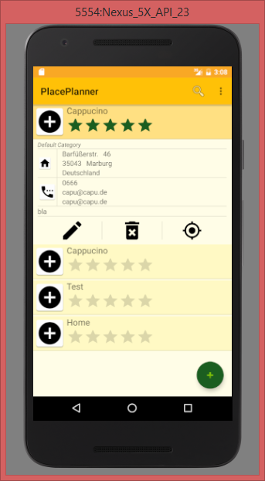

Anwendungsfall: 5.1.9 Locations suchen/filtern (Liste)
Der Testfall wird wie in der Anwendungsbeschreibung vorgegeben durchgeführt.
- Test für Oberfläche und Anzeige:
- Im Startbildschirm, der Liste der Locations, ist im Menü der Eintrag wählbar Funktioniert
- Alle Eingabemöglichkeiten sind sichtbar und erreichbar.

Anwendungsfall: 5.1.11 Locations sortieren (Liste)
Der Testfall wird wie in der Anwendungsbeschreibung vorgegeben durchgeführt.
- Test für Oberfläche und Anzeige:
  - Im Startbildschirm, der Liste der Locations, im Menü den Eintrag wählen
  - Alle Eingabemöglichkeiten sind sichtbar und erreichbar.

Anwendungsfall: 5.1.13 Locations importieren (Liste)
Der Testfall wird wie in der Anwendungsbeschreibung vorgegeben durchgeführt.
- Test für Oberfläche und Anzeige:
  - Im Startbildschirm, der Liste der Locations, ist im Menü der Eintrag wählbar: Funktioniert
  - Alle Eingabemöglichkeiten sind sichtbar und erreichbar. Funktioniert

Anwendungsfall: 5.1.14 Locations exportieren (Liste)
Der Testfall wird wie in der Anwendungsbeschreibung vorgegeben durchgeführt.
- Test für Oberfläche und Anzeige:
  - Im Startbildschirm, der Liste der Locations, ist im Menü der Eintrag wählbar: Funktioniert
  - Alle Eingabemöglichkeiten sind sichtbar und erreichbar. Funktioniert

Test: 5.1.2 Location hinzufügen (Karte)
Der Testfall wird wie in der Anwendungsbeschreibung vorgegeben durchgeführt.
- Test für Oberfläche und Anzeige:
- Der klick auf Location hinzufügen öffnet die benötigte Action. Funktioniert
- Alle Eingabemöglichkeiten sind sichtbar und erreichbar. Funktioniert
- Abbrechen, schließt die Action ohne eine Location zu erstellen Funktioniert
- Beim Tab Pick from Map öffnet sich die Map und man kann auf der Karte ein Punkt wählen. Funktioniert
- OK, schließt die Action und die neue Location wurde erstellt Funktioniert
(die nachfolgenden Testpunkte werden durch die OK Action überprüft)
- Test für die Eingabe notwendiger Daten
(Name, Kategorie, entweder GPS-Koordinaten oder Adresse):
- Name ist eindeutig Funktioniert
- Die Felder dürfen nicht leer sein Funktioniert nur beim Namen
- Die Felder enthalten gültige Daten Funktioniert
- Test für die Eingabe weiterer Daten
(Adresse, Bemerkung/Kommentar,MedienURL,Bewertung,Kontakte)
- Adresse (ergänzend zu GPS-Koordinaten) Funktioniert
- Die Felder enthalten gültige Daten Funktioniert noch nicht
- Automatisch hinzugefügte Daten (Besitzer)
- Das Feld stimmt mit der UUID des Benutzers überein Funktioniert noch nicht

Test: 5.1.6 Location bearbeiten (Karte)
Der Testfall wird wie in der Anwendungsbeschreibung vorgegeben durchgeführt.
- Test für Oberfläche und Anzeige:
- Der klick auf eine Location öffnet die benötigte Action. Funktioniert
- Alle Eingabemöglichkeiten sind sichtbar und erreichbar. Funktioniert
- Abbrechen, schließt die Action ohne die Location zu bearbeiten Funktioniert
- Beim Tab Pick from Map öffnet sich die Map und man kann auf der Karte ein Punkt wählen. Funktioniert
- OK, schließt die Action und die Location wurde bearbeitet Funktioniert
(die nachfolgenden Testpunkte werden durch die OK Action überprüft) Funktioniert
- Test für die Eingabe notwendiger Daten
(Name, Kategorie, entweder GPS-Koordinaten oder Adresse):
- Name ist eindeutig Funktioniert
- Die Felder dürfen nicht leer sein Funktioniert nur bei Name
- Die Felder enthalten gültige Daten Funktioniert nicht
- Test für die Eingabe weiterer Daten
(Adresse, Bemerkung/Kommentar,MedienURL,Bewertung,Kontakte)
- Adresse (ergänzend zu GPS-Koordinaten) Funktioniert
- Eine passende Adresse zu Koordinaten und umgekehrt kann berechnet werden. Funktioniert, aber Adresse wird nicht korrekt gespeichert
- Die Felder enthalten gültige Daten Funktioniert nicht
- Automatisch hinzugefügte Daten (Besitzer)
- Keine Änderung

Test: 5.1.7 Location-Details anzeigen (Liste)
Der Testfall wird wie in der Anwendungsbeschreibung vorgegeben durchgeführt.
- Test für Oberfläche und Anzeige:
- Der klick auf eine Location öffnet die Detailansicht. Funktioniert
- Alle Eingabemöglichkeiten sind sichtbar und erreichbar. Funktioniert

Test: 5.1.8 Zwei Locations zusammenführen
Der Testfall wird wie in der Anwendungsbeschreibung vorgegeben durchgeführt.
- Test für Oberfläche und Anzeige: Funktioniert nicht
- Die Liste der Locations ist der Startbildschirm
- Alle Eingabemöglichkeiten sind sichtbar und erreichbar.
- Das Menü oben ist bedienbar und öffnet die jeweilige Action
- Der Button unten öffnet die Action zum erstellen einer neuen Location
- Anklicken einer Location öffnet eine Action mit den Details

Test: 5.1.10 Locations suchen/filtern (Karte) Noch nicht getestet
Der Testfall wird wie in der Anwendungsbeschreibung vorgegeben durchgeführt.
- Test für Oberfläche und Anzeige:
- Im Startbildschirm, der Liste der Locations, im Menü den Eintrag wählen
- Alle Eingabemöglichkeiten sind sichtbar und erreichbar.

Test: 5.2.1 Kategorien anlegen
Der Testfall wird wie in der Anwendungsbeschreibung vorgegeben durchgeführt.
- Test für Oberfläche und Anzeige:
  - Im Startbildschirm, der Liste der Locations, im Menü den Eintrag wählen Funktioniert
  - Alle Eingabemöglichkeiten sind sichtbar und erreichbar. Funktioniert

Test: 5.2.2 Kategorien bearbeiten
Der Testfall wird wie in der Anwendungsbeschreibung vorgegeben durchgeführt.
- Test für Oberfläche und Anzeige:
  - Im Startbildschirm, der Liste der Kategorien, im Menü den Eintrag wählen Funktioniert
  - Alle Eingabemöglichkeiten sind sichtbar und erreichbar. Funktioniert
  - Kategorie wurde bearbeitet Funktioniert

Test: 5.2.3 Kategorie löschen
Der Testfall wird wie in der Anwendungsbeschreibung vorgegeben durchgeführt.
- Test für Oberfläche und Anzeige:
  - In der Detailansicht der Kategorien, im Menü den Eintrag wählen Funktioniert
  - Alle Eingabemöglichkeiten sind sichtbar und erreichbar. Funktioniert
  - Kategorie wurde gelöscht Funktioniert

Test: 5.2.4 Zwei Kategorien zusammenführen Funktioniert nicht
Der Testfall wird wie in der Anwendungsbeschreibung vorgegeben durchgeführt.
- Test für Oberfläche und Anzeige:
  - Im Startbildschirm, der Liste der Locations, im Menü den Eintrag wählen
  - Alle Eingabemöglichkeiten sind sichtbar und erreichbar.
17
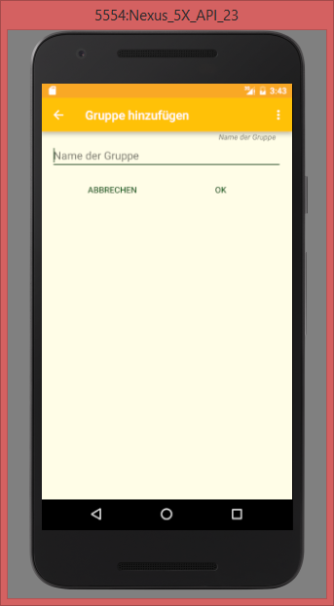
- 5.3.1 Anlegen einer Gruppe Funktioniert
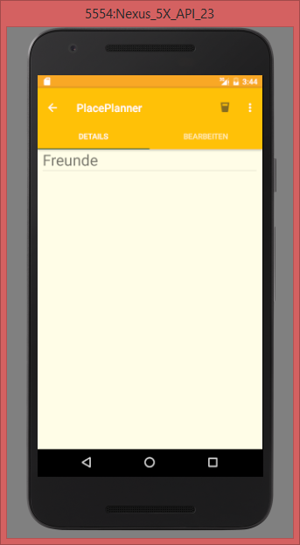
- 5.3.2 Gruppe bearbeiten Funktioniert
- 5.3.3 Gruppe löschen Funktioniert
- 5.3.4 Einen Freund hinzufügen Funktioniert
- 5.3.5 Einen Freund löschen Funktioniert
  - 5.3.6 Einen Freund bearbeiten Funktioniert
  - Kontaktliste anzeigen lassen Funktioniert

